1. 创建分支  
    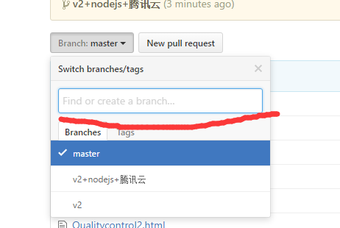  
   在红线框里输入即可。
2. 本地仓库提交到GitHub

首先 github创建空仓库,复制空仓库的Git地址 XXX

然后本地先git init

创建.gitignore文件

检查用户是否和GitHub用户一样,

git remote add origin xxx

再git pull xxx

再git add .

git commit –m ‘up’

git push --set-upstream origin master

1. npm 发布插件

<https://www.jianshu.com/p/7c29e3e933b0>

补充 :命令行npm login就不用注册了,

有更新先更改package.json和package-lock里的版本号 在npm publish

记住 账号名是bill-mark 不是bill.mark

开发插件 用var不用let 或者 修改webpack

因为 node对es6语法 还不是完全支持

<https://blog.csdn.net/a8725585/article/details/74559803>

4.查看远程分支  
 gt branch -a

5.子分支合并主分支/  
 git merge master

1. 拉取仓库子分支子目录

创建目录

mkdir xxx(目录)

初始化

git init

拉取objects信息

git remote add -f origin xxx(远程git地址)

开启只拉取子目录

git config core.sparsecheckout true

设置要拉取的子目录

echo "xxx" >>.git/info/sparse-checkout (xxx为子目录名)

拉取远程仓库

Git pull origin x2 (x2远程分支名)

提交

git push origin x1:x2 (x1 本地分支名 x2远程分支名)

1. 删除本地缓存

git rm -r --cached .

8.本地分支关联远程分支

查看当前分支与远程分支关系  git branch -vv

如果返回信息没包含远程分支 说明没关联

指定当前本地分支与远程仓库链接关系

假设:本地分支名为master 远程分支名为dev

git branch --set-upstream master origin/dev